ÅPNINGSTIDER

MAND, ONSD, FRED 1100-1630

TIRSDAG Lukket

TORSDAG 1100-1800

LØRDAG 1100-1400
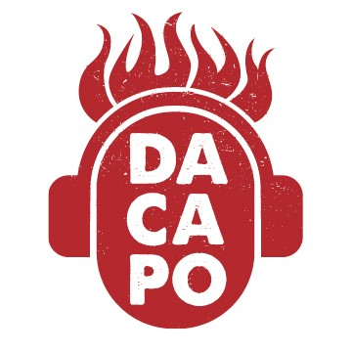

DACAPO HIFI. KAN LYD.

DACAPO HIFI | Møllergata 1, 1530 Moss |
Telefon: 69 25 60 44 \ 90 98 66 81
| E-post: dacapohifi@gmail.com | Web: www.dacapohifi.no

